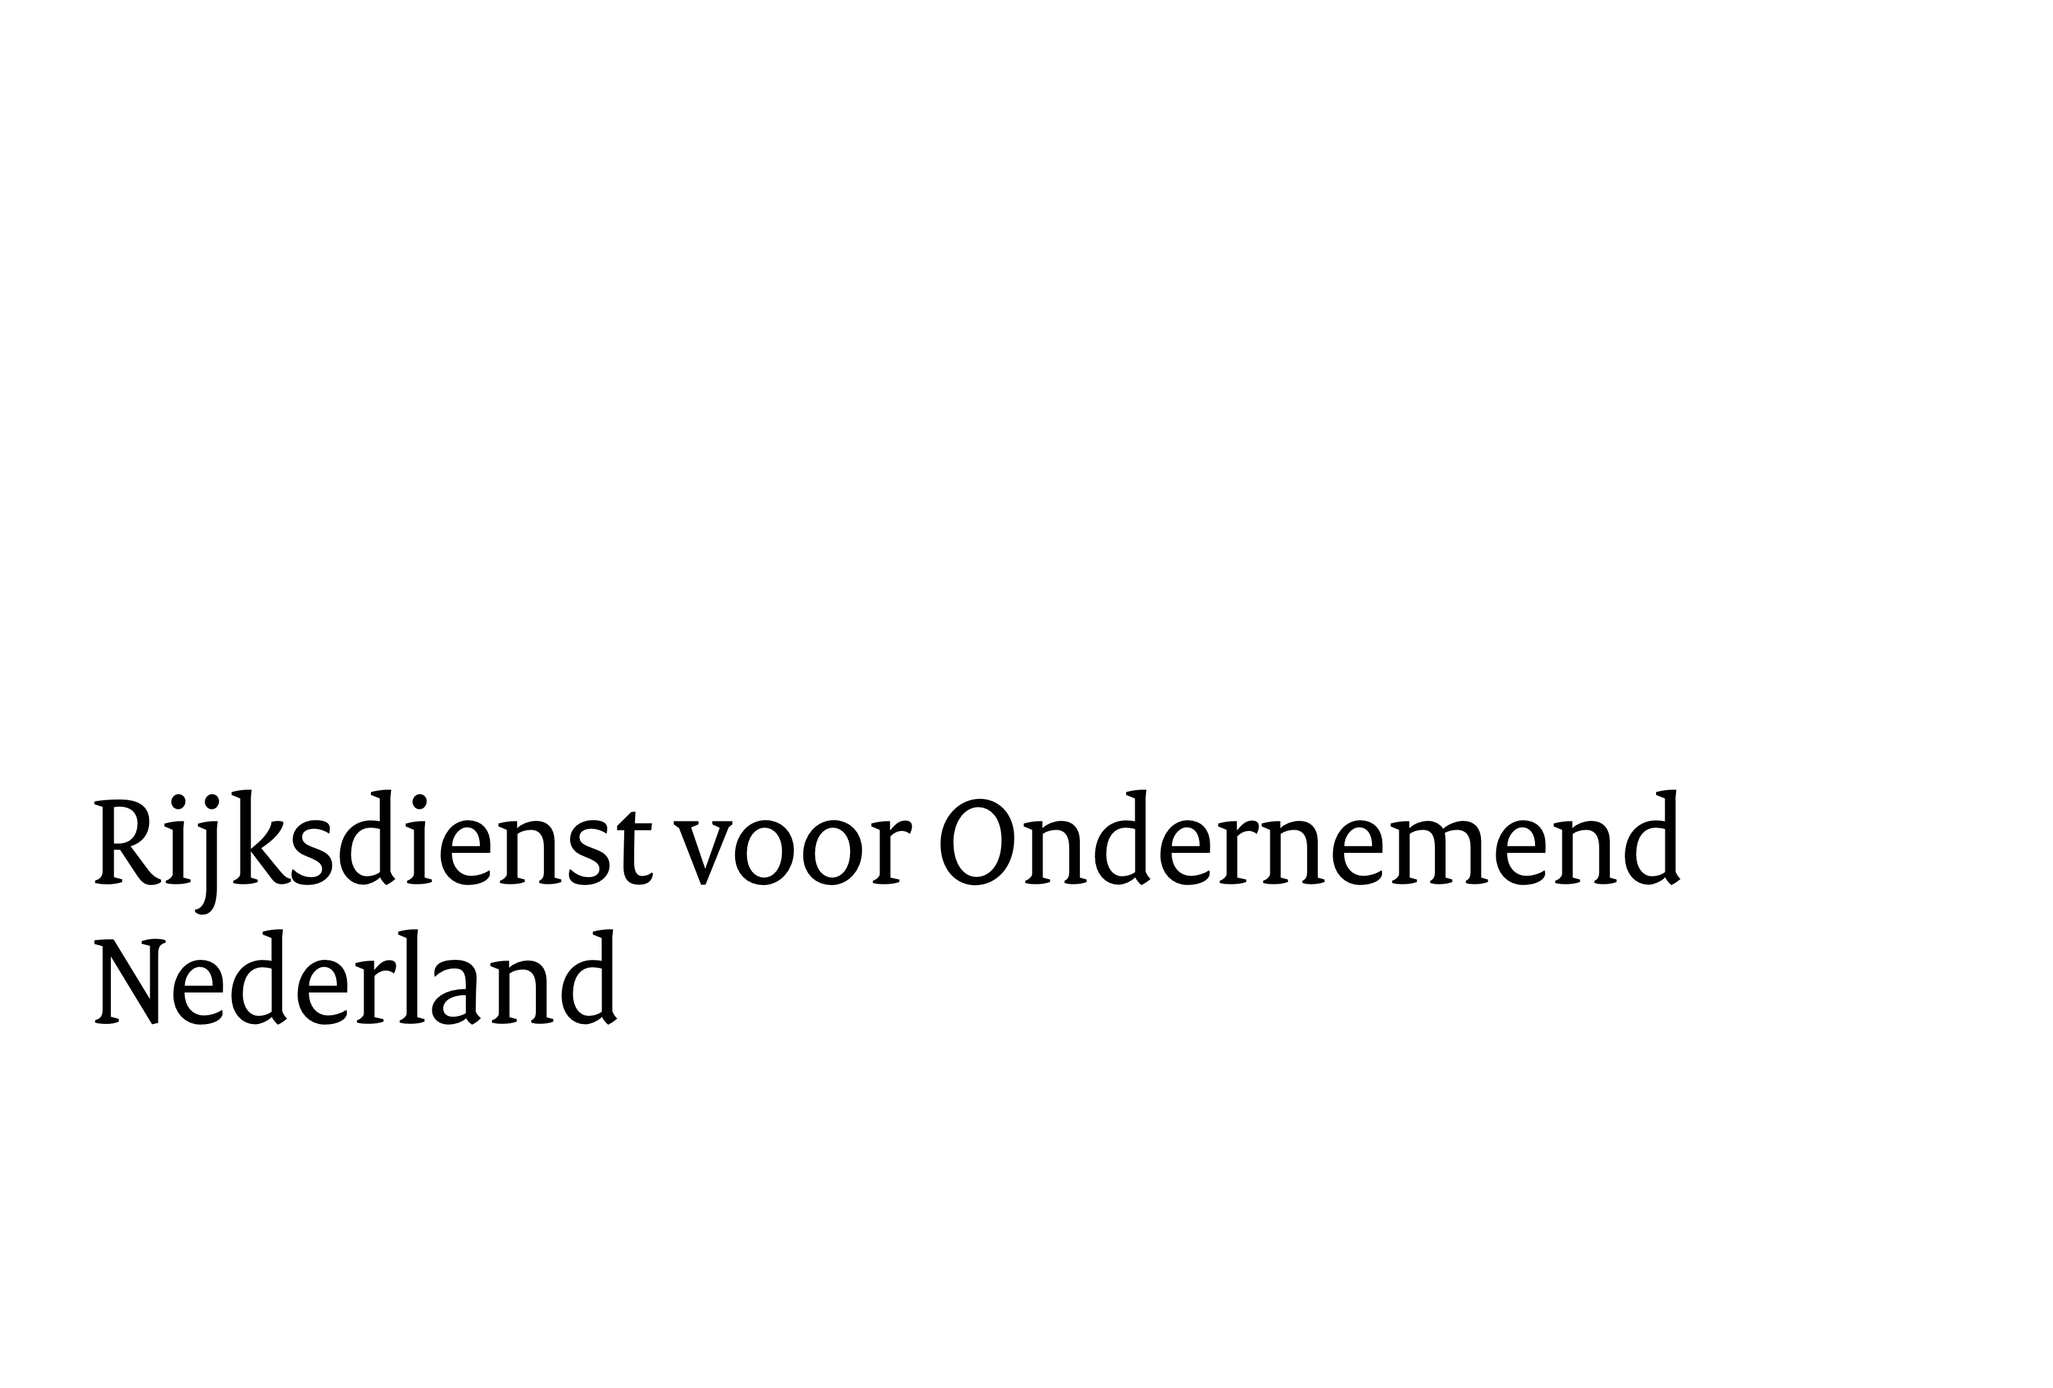
Plan van aanpak subsidieaanvraag

Strategisch Beurzen Programma (SBP)
Categorie 2: Nederlandse paviljoens en/of netwerkactiviteiten op een beurs voor een strategisch aangemerkte sector (€ 50.000 - € 124.999)
Naam organisatie aanvrager:
Contactpersoon aanvrager:
Naam beurs:
Sector:
☐ HTSM, ICT en defensie-gerelateerde toepassingen[1]
☐ Biotechnologie en LSH
☐ Innovatieve chemie
☐ Duurzame Energie
☐ Agritech
☐ Water & Maritiem
☐ Kritieke grondstoffen
Datum en locatie beurs:
Gevraagde subsidie
€
Deelname aan de beurs staat open voor leden en niet-leden (voor branche- en ledenorganisaties):☐ Ja
☐ Nee
Deelname aan de beurs staat open voor deelnemers binnen en buiten de regio (voor TINL partners):
☐ Ja
☐ Nee

[1] Optische systemen en geïntegreerde fotonica, Quantum, Beeldtechnologieën Mechatronica en optomechatronica, kunstmatige intelligentie, energiematerialen, halfgeleiders, cybersecurity, intelligente systemen, space, slimme materialen (o.a. AI en data), sensoren (radar, optisch, akoestisch, EM, cyber).

Achtergrondinformatie aanvrager
- Geef aan wanneer uw organisatie is opgericht;
- Geef aan in welke sector of regio uw organisatie actief is;
- Geef aan hoeveel (betalende) leden uw organisatie heeft;
- Beschrijf uw ervaring met het organiseren van (soortgelijke) activiteiten op internationale beurzen.

Achtergrondinformatie beurs
- Beschrijf op welke sector of welk thema de beurs zich richt;
- Licht toe op welke wijze deze beurs aansluit bij de strategisch aangewezen sectoren;
- Geef een overzicht van het (gemiddeld) aantal exposanten en bezoekers aan de beurs;
- Licht toe waarom deze beurs een strategische rol vervult binnen de sector.

Internationaliseringsstrategie
- Beschrijf de internationaliseringsstrategie van uw organisatie
- Licht toe op welke wijze deze beurs hieraan bijdraagt voor de (beoogde) groep deelnemers.

Kansen, doelstelling en resultaten
- Beschrijf de doelstellingen die uw organisatie heeft voor deelname aan deze beurs;
- Beschrijf welke specifieke kansen zich voordoen op de beurs en hoe deze bijdragen aan de doelstellingen;
- Specificeer hoe de beursdeelname en activiteiten bijdragen aan een verbeterde positie van de sector als geheel op de doelmarkt(en)
- Specificeer de beoogde resultaten en geef aan op welke wijze deze door de beursdeelname worden gerealiseerd;
- Beschrijf welke opvolgacties concreet zullen worden gedaan door de aanvrager om de sector verder te ondersteunen.

Activiteiten
- Beschrijf voor welke activiteiten subsidie wordt aangevraagd (toelichting op de begroting);
- Vermeld de oppervlakte van het NL paviljoen in m²:
  - De stands van de individuele deelnemers
  - De collectieve ruimte (NL lounge)
- Indien u een plattegrond heeft van de NL lounge of NL Paviljoen: graag opnemen in dit document;
- Geef aan hoeveel deelnemers u verwacht aan de NL lounge/NL paviljoen/netwerkactiviteit. Indien er al aanmeldingen zijn kunnen deze hier ook vermeld worden;
- Beschrijf het (beoogde) programma met een overzicht van de geplande activiteiten. Omschrijf hoe dit bijdraagt aan de beoogde doelstellingen;
- Beschrijf de samenwerking met (overheid)partners (bijvoorbeeld postennet);
- Beschrijf hoe u NL Branding toepast. Hoe u een NL Paviljoen en/of Lounge ontwerpt volgens de NL Branding richtlijnen ziet u ook in de video: NL Branding How to Design an NL Pavilion.
- Bij gebruik van NL Branding dient te worden gehandeld conform de geldende richtlijnen en kaders zoals opgenomen in de NL Toolkit.
- Het team van NL Branding staat klaar om mee te denken en advies te geven over visuele en inhoudelijke uitingen binnen een SBP, bijvoorbeeld over de look & feel van de stand en teksten. Zij zijn te bereiken via info@nlbranding.nl.

